Министерство образования и науки, молодежи и спорта Украины
ГВУЗ «Донецкий национальный технический университет»

МЕТОДИЧЕСКИЕ УКАЗАНИЯ

К ВЫПОЛНЕНИЮ ЛАБОРАТОРНЫХ РАБОТ ПО ДИСЦИПЛИНЕ

«объектно-ориентированное моделирование»

Донецк,
ГВУЗ «ДонНТУ» 2012

Министерство образования и науки, молодежи и спорта Украины
Донецкий национальный технический университет
Кафедра компьютерных систем мониторинга

МЕТОДИЧЕСКИЕ УКАЗАНИЯ

К ВЫПОЛНЕНИЮ ЛАБОРАТОРНЫХ РАБОТ ПО ДИСЦИПЛИНЕ

«объектно-ориентированное моделирование»

(Часть 1)

(для студентов специальностей 7.05010105, 8.05010105

«Компьютерный эколого-экономический мониторинг»)

Рассмотрены на заседании
кафедры Компьютерных
систем мониторинга
Протокол № 9 от «21» февраля 2012 г.

Утверждено на заседании
учебно-издательского совета
Протокол № 1 от «28» февраля 2012 г.

УДК 303.732.4:004.358(076.5)

Методические указания к выполнению лабораторных работ по дисциплине «Объектно-ориентированное моделирование», часть 1.

Методические указания дают возможность освоить методику обработки статистической и вербальной информации с использованием инструментов визуального моделирования пакета Simulink.

Составители: д.т.н., проф. Аверин Г.В., к.т.н., доц. Звягинцева А.В., ассистент Павлий В.А. – Донецк: ДонНТУ, 2012. – 38 с.

Рецензенты: к.т.н., проф. каф. КИ Лапко В.В., к.ф.-м.н., доц. Климко Г.Т.

Составители: д.т.н., проф. Аверин Г.В.
к.т.н., доц. Звягинцева А.В.
ассистент Павлий В.А.

© Кафедра КСМ, ГВУЗ «ДонНТУ»
2012

СОДЕРЖАНИЕ

1 Лабораторная работа № 1. Формирование сложных сигналов…………………………. | 5
- Краткие теоретические сведения.......................................................................................  - Задание..................................................................................................................................  - Порядок выполнения работы…………………………………………………………….  - Пример выполнения работы……………………………………………………………...  - Вычисление варианта ………………………………………………………………….  - Построение модели…………………………………………………………………….  - Построение подсистемы……………………………………………………………….  - Построение библиотеки..................................................................................................  - Контрольные вопросы…………………………………………………………………….  - Список рекомендованной литературы ……………….……………………………….... | 5  10  12  12  12  13  14  14  14  14
2 Лабораторна робота № 2. Решение дифференциальных уравнений и систем дифференциальных уравнений…………………………………………………………………. | 15
- Теоретические сведения.....................................................................................................  - Задание…………………………………………..................................................................  - Порядок выполнения работы.............................................................................................  - Пример выполнения работы……………………………………………………………...  2.4.1 Вычисление варианта.......................................................................................................  2.4.2 Построение модели..........................................................................................................  2.4.3 Тестирование модели и получение результатов моделирования................................  - Контрольные вопросы…………………………………………………………………….  - Список рекомендованной литературы …………………...…………………………….. | 15  20  20  20  20  21  21  22  22
3 Лабораторная работа № 3. Численное моделирование природных систем, характеризующихся сложным поведением.............................................................................. | 23
- Общие положения и описание пакета Stateflow...............................................................  - Задание ……………………….............................................................................................  - Порядок выполнения работы...…………………………………………………………..  3.3.1 Пример №1 выполнения задания………………………………………………………  3.3.2 Пример №2 выполнения задания………………………………………………………  - Список рекомендованной литературы…………………………………………….......... | 23  26  27  27  29  31
4 Лабораторная работа № 4. Построение сложных систем моделирования термодинамических процессов.................................................................................................... | 32
- Описание экономической системы терморегулирования температуры в помещении.  4.1.1 Описание генератора для эмуляции изменения температуры окружающей среды..  4.1.2 Описание принципа работы калорифера........................................................................  4.1.3 Описание системы кредитования.…………………………….………………………..  4.1.4 Описание математической модели процесса распространения тепла в помещении.  4.1.5 Описание блока управления калорифером.……………………….……………….….  - Задание…………………………………………………………………………………......  - Содержание отчета..............................................................................................................  4.4 Список рекомендованной литературы…………………………………………………..  4.5 Варианты заданий................................................................................................................ | 32  33  34  36  36  36  37  37  38  38

Лабораторная работа № 1

Формирование сложных сигналов

Цель: Приобретение навыков в формировании сложных сигналов и создании источников сигналов с использованием инструментов визуального моделирования пакета Simulink.

1.1 Краткие теоретические сведения
1.1. Библиотека источников сигналов Sources.

Данная библиотека включает в себя следующие основные источники сигналов:

– Источник постоянного сигнала Constant задает постоянный по уровню сигнал.
– Источник синусоидального сигнала Sine Wave формирует синусоидальный сигнал с заданной частотой, амплитудой, фазой и смещением.
Для формирования выходного сигнала блоком могут использоваться два алгоритма:

а) По текущему времени
Выходной сигнал источника в этом режиме соответствует выражению:
y = Amplitude* sin(frequency* time + phase) + bias,
где Amplitude – амплитуда;
Bias – постоянная составляющая сигнала;
Frequency (rads/sec) - частота (рад/с);
Phase (rads) - начальная фаза (рад);
Sample time – шаг модельного времени.

б) По величине шага модельного времени
Выходной сигнал источника в этом режиме соответствует выражению:
y= Amplitude* sin[(k + Number of offset samples) / Samples per period] + bias ,
где k – номер текущего шага расчета.
Amplitude - амплитуда.
Bias – постоянная составляющая сигнала.
Samples per period – количество расчетных шагов на один период синусоидального сигнала: Samples per period = 2p / (frequency* Sample time)
Number of offset samples – начальная фаза сигнала. Задается количеством шагов модельного времени: Number of offset samples = Phase* Samples per period/ (2p).
Sample time – шаг модельного времени.

– Источник линейно изменяющегося воздействия Ramp формирует линейный сигнал вида
y = Slope* time + Initial value.
где:
Slope – скорость изменения выходного сигнала.
Start time – время начала формирования сигнала.
Initial value – начальный уровень сигнала на выходе блока.
На рисунке 1.1 показано использование данного блока.

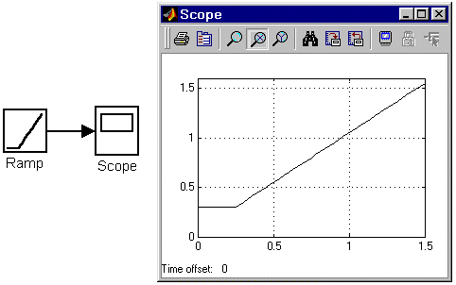
Рисунок 1.1. – Внешний вид источника сигнала Ramp

– Генератор ступенчатого сигнала Step формирует ступенчатый сигнал.
Параметры:
Step time - время наступления перепада сигнала (с).
Initial value – начальное значение сигнала.
Final value – конечное значение сигнала.
Перепад может быть как в большую сторону (конечное значение больше чем начальное), так и в меньшую (конечное значение меньше чем начальное). Значения начального и конечного уровней могут быть не только положительными, но и отрицательными (например, изменение сигнала с уровня –5 до уровня – 3).
На рисунке 1.2 показано использование генератора ступенчатого сигнала.

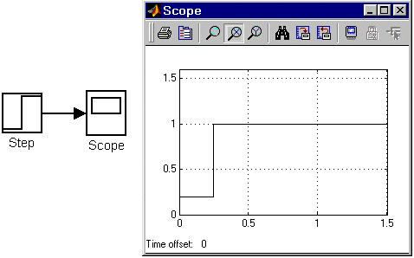
Рисунок 1.2. – Внешний вид источника ступенчатого сигнала

– Генератор сигналов Signal Generator формирует один из четырех видов периодических сигналов:
- синусоидальный сигнал;
- прямоугольный сигнал;
- пилообразный сигнал;
- случайный сигнал.
Параметры:
Wave form – вид сигнала.
Amplitude – амплитуда сигнала.
Frequency - частота (рад/с).
Units – единицы измерения частоты.
На рисунке показано применение этого источника при моделировании прямоугольного сигнала.

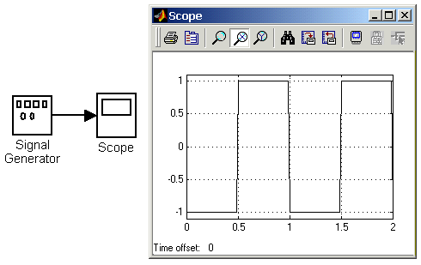
Рисунок 1.3. – Внешний вид формирования прямоугольного сигнала с использованием Signal Generator

– Источник случайного сигнала с равномерным распределением Uniform Random Number формирует случайный сигнал с равномерным распределением.
Параметры:
Minimum – минимальный уровень сигнала.
Maximum – максимальный уровень сигнала.
Initial seed – начальное значение.
Пример использования блока и график его выходного сигнала представлен ниже.
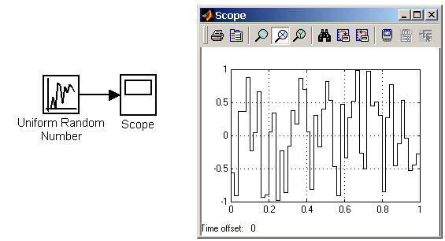
Рисунок 1.4. – Формирование и вывод случайного сигнала с равномерным распределением

– Источник случайного сигнала с нормальным распределением Random Number предназначен для формирования случайного сигнала с нормальным распределением уровня сигнала (см. рис. 1.4).
Его параметры:
Mean – среднее значение сигнала.
Variance- дисперсия (среднеквадратическое отклонение).
Initial seed – начальное значение.
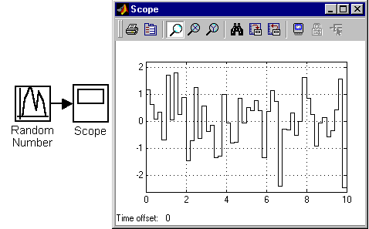
Рисунок 1.5. – Формирование и вывод случайного сигнала с нормальным распределением

– Источник импульсного сигнала Pulse Generator формирует прямоугольные импульсы.
Параметры:
- Pulse Type – cпособ формирования сигнала. Может принимать два значения:
- Time-based – по текущему времени.
- Sample-based – по величине модельного времени и количеству расчетных шагов.
- Amplitude – амплитуда.
- Period – период. Задается в секундах для Time-based Pulse Type или в шагах модельного времени для Sample-based Pulse Type.
- Pulse width – ширина импульсов. Задается в в % по отношению к периоду для Time-based Pulse Type или в шагах модельного времени для Sample-based Pulse Type.
- Phase delay – фазовая задержка. Задается в секундах для Time-based Pulse Type или в шагах модельного времени для Sample-based Pulse Type.
- Sаmple time – шаг модельного времени. Задается для Sample-based Pulse Type.
Пример использования Pulse Generator показан на рисунке.

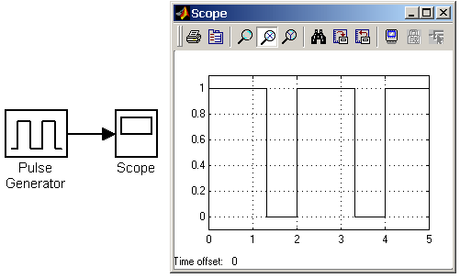
Рисунок 1.6. – Формирование и вывод сигнала с использованием Pulse Generator

– Генератор белого шума Band-Limited White Noice создает сигнал заданной мощности, равномерно распределенной по частоте.
Параметры:
- Noice Power – мощность шума.
- Sample Time – модельное время.
- Seed – число, необходимое для инициализации генератора случайных чисел.
Рисунок показывает работу этого генератора.

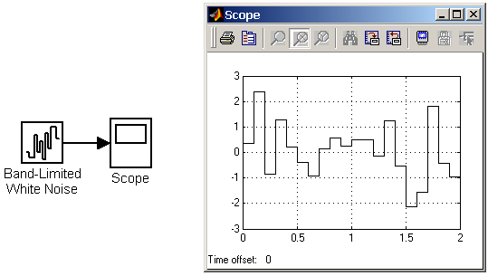
Рисунок 1.7. – Формирование и вывод сигнала с использованием генератора белого шума

– Источник временного сигнала Clock формирует сигнал, величина которого на каждом шаге расчета равна текущему времени моделирования.
Параметры:
- Decimation – шаг, с которым обновляются показания времени на изображении источника (в том случае, если установлен флажок параметра Display time). Параметр задается как количество шагов расчета. Например, если шаг расчета модели в окне диалога Simulation parameters установлен равным 0.01 с, а параметр Decimation блока Clock задан равным 1000, то обновление показаний времени будет производиться каждые 10 с модельного времени.
- Display time – отображение значения времени в блоке источника.
На рисунке показан пример работы данного источника.

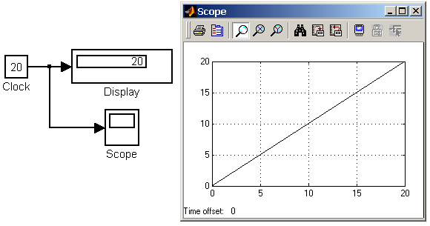
Рисунок 1.8. – Формирование и вывод сигнала с использованием источник временного сигнала Clock

– Блок считывания данных из файла From File получает данные из внешнего файла.
Параметры:
- File Name – имя файла с данными.
- Sample time – шаг изменения выходного сигнала блока.

– Блок считывания данных из рабочего пространства From Workspace получает данные из рабочего пространства MATLAB.
– Блок сигнала нулевого уровня Ground предназначен для формирования сигнала нулевого уровня.

Виртуальные регистраторы
Данная библиотека включает в себя следующие основные блоки:
    - Осцилограф Scope
Строит графики исследуемых сигналов как функции времени. Позволяет наблюдать за изменениями сигналов в процессе моделирования.
Изображение блока и окно для просмотра графиков показаны на рисунке.

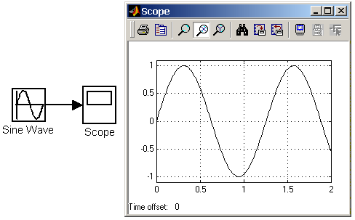
Рисунок 1.9. – Пример вывода графика с использованием блока Осцилограф

Для того, чтобы открыть окно просмотра сигналов необходимо выполнить двойной щелчок левой клавишей “мыши” на изображении блока. Это можно сделать на любом этапе расчета (как до начала расчета, так и после него, а также во время расчета). В том случае, если на вход блока поступает векторный сигнал, то кривая для каждого элемента вектора строится отдельным цветом. Возможно создание нескольких регистрирующих шкал в блоке для векторных элементов.
– Цифровой дисплей Display
Отображает значение сигнала в виде числа.
Параметры:
Format – формат отображения данных. Параметр Format может принимать следующие значения:
short – 5 значащих десятичных цифр.
long – 15 значащих десятичных цифр.
short_e –5 значащих десятичных цифр и 3 символа степени десяти.
long_e – 15 значащих десятичных цифр и 3 символа степени десяти.
bank – "денежный" формат. Формат с фиксированной точкой и двумя десятичными цифрами в дробной части числа.
Decimation – кратность отображения входного сигнала. При Decimation = 1 отображается каждое значение входного сигнала, при Decimation = 2 отображается каждое второе значение, при Decimation = 3 – каждое третье значение и т.д.
Sample time – шаг модельного времени. Определяет дискретность отображения данных.
Floating display (флажок) – перевод блока в “свободный” режим. В данном режиме входной порт блока отсутствует, а выбор сигнала для отображения выполняется щелчком левой клавиши “мыши” на соответствующей лини связи. В этом режиме для параметра расчета Signal storage reuse должно быть установлено значение off (вкладка Advanced в окне диалога Simulation parameters…).
– Блок сохранения данных в файле То File
Блок записывает данные, поступающие на его вход, в файл.
Параметры:
Filename – имя файла для записи. По умолчанию файл имеет имя untitled.mat. Если не указан полный путь файла, то файл сохраняется в текущей рабочей папке.
Variable name – имя переменной, содержащей записываемые данные.
Decimation – кратность записи в файл входного сигнала. При Decimation = 1 записывается каждое значение входного сигнала, при Decimation = 2 записывается каждое второе значение, при Decimation = 3 – каждое третье значение и т.д.
Sample time – шаг модельного времени. Определяет дискретность записи данных.
– Блок сохранения данных в рабочей области То Workspace
Блок записывает данные, поступающие на его вход, в рабочую область MATLAB.
Параметры:
Variable name – имя переменной, содержащей записываемые данные.
Limit data points to last – максимальное количество сохраняемых расчетных точек по времени (отсчет ведется от момента завершения моделирования). В том случае, если значение параметра Limit data points to last задано как inf, то в рабочей области будут сохранены все данные.
Decimation – кратность записи данных в рабочую область.
Sample time – шаг модельного времени. Определяет дискретность записи данных.
Save format – формат сохранения данных. Может принимать значения:
Matrix – матрица. Данные сохраняются как массив, в котором число строк определяется числом расчетных точек по времени, а число столбцов – размерностью вектора подаваемого на вход блока. Если на вход подается скалярный сигнал, то матрица будет содержать лишь один столбец.
Structure – структура. Данные сохраняются в виде структуры, имеющей три поля: time – время, signals – сохраняемые значения сигналов, blockName – имя модели и блока To Workspace. Поле time для данного формата остается не заполненным.
Structure with Time – структура с дополнительным полем (время). Для данного формата, в отличие от предыдущего, поле time заполняется значениями времени.

1.2 Задание
Построить модель источника, генерирующего разнообразные сигналы, которые в свою очередь разбиты на временные диапазоны, оформить модель в виде подсистемы Subsystem с заданным кол-вом выходов, и создать собственную библиотеку с внесением в нее созданной подсистемы.
Исходные данные:
N – номер варианта. Для группы А: N – 1…30, для группы Б: N – 31…60.
Количество каналов К_{кан}: N mod 3:

Таблица 1.1. – Определение количества каналов

N mod 3 | К_{кан} для этого варианта
0 | 3
1 | 4
2 | 5

Таблица 1.2. – Количество диапазонов на канал К_{диап}: N mod 3

N mod 3 | К_{диап} для этого варианта
0 | 4
1 | 3
2 | 2

Таблица 1.3. – Привязка сигнала k_{КД} к требуемому каналу и диапазону:

Диапазоны
 |  | 1 | 2 | 3 | 4
Каналы | 1 | k_{КД} = 1 | 2 | 3 | 4
Каналы | 2 | 5 | 6 | 7 | 8
Каналы | 3 | 9 | 10 | 11 | 12
Каналы | 4 | 13 | 14 | 15 | 16
Каналы | 5 | 17 | 18

Таблица 1.4. – Вид сигнала для диапазона Z = (N_{кан} + N_{диап} + N + k_{КД}) mod 12

Z | Сигнал для этого варианта
0 | $$x⋅{\text{sin}}^{y}(t)$$
1 | Источник случайного сигнала с нормальным распределением
2 | $$x⋅{\text{tg}}^{y}(t)$$
3 | Источник случайного сигнала с равномерным распределением
4 | Генератор ступенчатого сигнала
5 | $$x⋅{\text{cos}}^{y}(t)$$
6 | Источник импульсного сигнала
7 | Источник линейно изменяющегося воздействия
8 | $$x⋅{\text{ctg}}^{y}(t)$$
9 | Генератор линейно-изменяющейся частоты
10 | Генератор белого шума
11 | Генератор сигналов Signal Generator

Таблица 1.5. – Значения х и у
N mod 5 | X | N mod 3 | y
0 | 5 | 0 | 2
1 | 6 | 1 | 3
2 | 7 | 2 | 4
3 | 4
4 | 3

После выбора сигнала его необходимо подставить в место k_{КД.}
Установки источников сигналов а так же границы диапазонов берутся по умолчанию, в противном случае уточняются у преподавателя.

1.3 Порядок выполнения работы
- Рассчитать по формулам требуемые условия согласно выданному варианту.
- Запустить SIMULINK.
- Построить модель источника.
- Оформить источник сигналов в виде подсистемы Subsystem с заданным количеством выходов.
- Создать собственную библиотеку с названием, состоящим из фамилии и номера варианта, и внести в нее созданный блок подсистемы.
- Провести тестирование полученной модели. Осуществить экспериментальные запуски и проанализировать полученные результаты.

1.4 Пример выполнения работы
1.4.1 Вычисление варианта
Вариант- 29.
К_{кан} : 29 mod 3 = 2 => К_{кан} =5 (mod – остаток от деления целых чисел);
К_{диап} : 29 mod 3 = 2 => К_{кан} =2;

Z = (N_{кан} + N_{диап} + N + k_{КД}) mod 12 :
Z₁=(1+1+29+1) mod 12 = 8 => на 1-м диапазоне 1-го канала (k_{КД} = 1) отображается $3⋅{\text{ctg}}^{4}(t)$.
Z₂=(1+2+29+2) mod 12 = 10 => на 2-м диапазоне 1-го канала (k_{КД} = 2) отображается генератор белого шума.
Z₃=(2+1+29+5) mod 12 = 1 => на 1-м диапазоне 2-го канала (k_{КД} = 5) отображается источник случайного сигнала с нормальным распределением.
Z₄=(2+2+29+6) mod 12 = 3 => на 2-м диапазоне 2-го канала (k_{КД} = 6) отображается источник случайного сигнала с равномерным распределением .
Z₅=(3+1+29+9) mod 12 = 6 => на 1-м диапазоне 3-го канала (k_{КД} = 9) отображается источник импульсного сигнала .
Z₆=(3+2+29+10) mod 12 = 8 => на 2-м диапазоне 3-го канала (k_{КД} = 10) отображается $3⋅{\text{ctg}}^{4}(t)$.
Z₇=(4+1+29+13) mod 12 = 11 => на 1-м диапазоне 4-го канала (k_{КД} = 13) отображается генератор сигналов Signal Generator.
Z₈=(4+2+29+14) mod 12 = 1 => на 2-м диапазоне 4-го канала (k_{КД} = 14) отображается источник случайного сигнала с нормальным распределением.
Z₉=(5+1+29+17) mod 12 = 4 => на 1-м диапазоне 5-го канала (k_{КД} = 14) отображается генератор ступенчатого сигнала .
Z₁₀=(5+2+29+18) mod 12 = 6 => на 2-м диапазоне 5-го канала (k_{КД} = 18) отображается источник импульсного сигнала .
x : 29 mod 5 = 4 => x = 3;
y : 29 mod 3 = 2 => y = 4.

Таблица 1.5. – Значения х и у
Диапазоны
Каналы | 1 | $$4⋅{\text{ctg}}^{3}(t)$$ | генератор белого шума
Каналы | 2 | источник случайного сигнала с нормальным распределением | источник случайного сигнала с равномерным распределением
Каналы | 3 | источник импульсного сигнала | $$3⋅{\text{ctg}}^{4}(t)$$
Каналы | 4 | генератор сигналов Signal Generator | источник случайного сигнала с нормальным распределением
Каналы | 5 | генератор ступенчатого сигнала | источник импульсного сигнала

1.4.2 Построение модели
- Откроем MATLAB.
- Запустим SIMULINK
- Построим модель (File -> New -> Model). Общий вид модели источника представлен на рисунке 1.10.
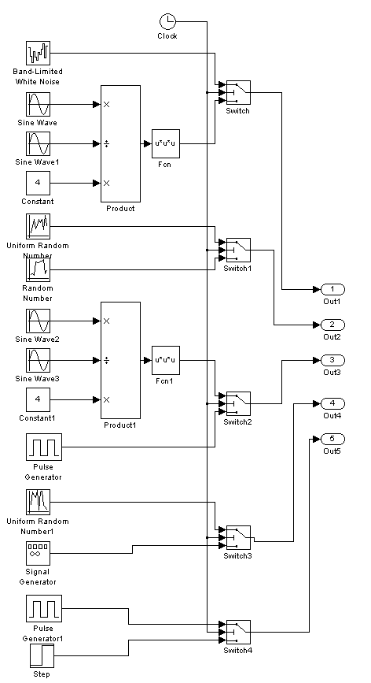

Рисунок 1.10 – Общий вид модели источника

1.4.3 Построение подсистемы
Открыть новую модель.
- В нее перенести блок Subsystem из библиотеки блоков Signal&Systems .
- Открыть его и перенести в него созданную модель. Общий вид блока подсистемы изображен на рисунке 1.11.
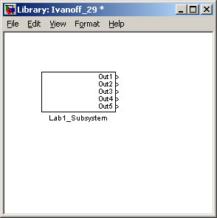

Рисунок 1.11 – Общий вид блока подсистемы

1.4.4 Построение библиотеки
1. Открыть новую библиотеку (File -> New -> Library).
2. В нее перенести полученный блок подсистемы.
3. Сохранить под своей фамилией и номером варианта с целью использования в будущем.
2.5 Тестирование модели и моделирование сигналов
1. Соединить каналы созданного блока с осциллографом Scope. Раскрыть окна осциллографов.
2. Запустить модель. Провести визуальное тестирование модели путем сравнивания полученных результатов с полученным заданием.
3. Осуществить несколько прогонов модели и проанализировать полученные выходные сигналы по каждому каналу.
4. Сделать выводы по работе, оформить и сдать отчет преподавателю.

1.5 Контрольные вопросы
1. Перечислить источники сигналов библиотеки Sources.
2. Описать Источник постоянного сигнала Constant.
3. Описать Источник синусоидального сигнала Sine Wave.
4. Описать два алгоритма формирования выходного сигнала источника синусоидального сигнала Sine Wave.
5. Дать краткую характеристику тем генераторам сигналов, которые использовались в ходе выполнения лабораторной работы.
6. Дать краткую характеристику тем генераторам сигналов, которые не использовались в ходе выполнения лабораторной работы.

1.6 Список рекомендованной литературы
- Советов Б.Я. Моделирование систем. М.: Вс. шк. 1978. – 206 с.
- Дьяконов В. Matlab 6/6.1/6.5 Simulink 4/5. Основы применения. М: Сокон – Пресс. 2004. – 768 с.
- Бенькович Е., Колёсов Ю., Сениченков Ю. Практическое моделирование динамических систем. СПб.: БХВ. 2002. – 464 с.
- Алексеев В. Физическое и математическое моделирование экосистем. СПб.: Корона-принт, 1992.
- Гультяев А. Имитационное моделирование в среде Windows. СПб.1992. – 287 с.
- Потемкин В.Г. Matlab 5.x. Система инженерных и научных расчётов, т. 1, 2. М.: Диалог-МИФИ. 1999.
Лабораторная работа № 2

Решение дифференциальных уравнений и систем дифференциальных уравнений

Цель работы: Приобретение навыков решения дифференциальныхуравнений средствами Simulink.

2.1 Теоретические сведения
– Блок задания функции Fcn
Задает выражение в стиле языка программирования C .
Параметры:
Expression – Выражение, используемое блоком для вычисления выходного сигнала на основании входного. Это выражение составляется по правилам, принятым для описания функций на языке С.
В выражении можно использовать следующие компоненты:
– Входной сигнал. Входной сигнал в выражении обозначается u, если он является скаляром. Если входной сигнал – вектор, необходимо указывать номер элемента вектора в круглых скобках. Например, u(1) и u(3) – первый и третий элементы входного вектора.
– Константы.
– Арифметические операторы (+ – * /).
– Операторы отношения (= = != > < >= <=).
– Логические операторы (&& | | !).
– Круглые скобки.
– Математические функции: abs, acos, asin, atan, atan2, ceil, cos, cosh, exp, fabs, floor, hypot, ln, log, log10, pow, power, rem, sgn, sin, sinh, sqrt, tan, и tanh.
– Переменные из рабочей области. Если переменная рабочей области является массивом, то ее элементы должны указываться с помощью индексов в круглых скобках. Напрмер, A(1,1) – первый элемент матрицы A.
Операторы отношения и логические операторы возвращают значения в виде логического нуля (FALSE) или логической единицы (TRUE).
Блок не поддерживает матричные и векторные операции. Выходной сигнал блока всегда – скаляр.
– Блок задания функции MATLAB Fcn
Задает выражение в стиле языка программирования MATLAB.
Параметры:
MATLAB function – выражение на языке MATLAB.
Output dimensions – размерность выходного сигнала. Значение параметра –1 (минус один) предписывает блоку определять размерность автоматически.
Output signal type – тип выходного сигнала. Выбирается из списка:
real – действительный сигнал.
complex – комплексный сигнал.
auto – Автоматическое определение типа сигнала.
Collapse 2-D results to 1-D – преобразование двумерного выходного сигнала к одномерному.
Входной сигнал в выражении обозначается u, если он является скаляром. Если входной сигнал – вектор, необходимо указывать номер элемента вектора в круглых скобках. Например, u(1) и u(3) – первый и третий элементы входного вектора. Если выражение состоит из одной функции, то ее можно задать без указания параметров. Выражение может содержать также собственные функции пользователя, написанные на языке MATLAB и оформленные в виде m-файлов. Имя m-файла не должно совпадать с именем модели (mdl-файлом).
– Блок умножения Product
Выполняет вычисление произведения текущих значений сигналов.
Параметры:
Number of inputs – количество входов. Может задаваться как число или как список знаков. В списке знаков можно использовать знаки * (умножить) и / (разделить).
Multiplication – способ выполнения операции. Может принимать значения (из списка):
- Element-wise – поэлементный.
- Matrix – матричный.
Saturate on integer overflow (флажок) – подавлять переполнение целого. При установленном флажке ограничение сигналов целого типа выполняется корректно.
Если параметр Number of inputs задан списком, включающим кроме знаков умножения также знаки деления, то метки входов будут обозначены символами соответствующих операций (смотри рисунок ниже).
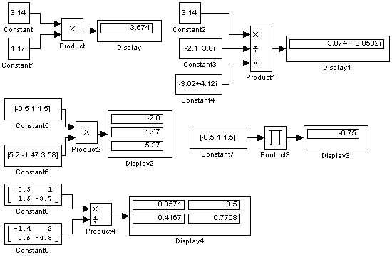
Блок может использоваться для операций умножения или деления скалярных векторных или матричных сигналов. Типы входных сигналов блока должны совпадать. Если в качестве количества входов указать цифру 1 (один вход), то блок можно использовать для определения произведения элементов вектора.
Рисунок 2.1. – Примеры оформления блока умножения

– Блок вычисления суммы Sum
Выполняет вычисление суммы текущих значений сигналов.
Параметры:
Icon shape – форма блока. Выбирается из списка.
- round – окружность,
- rectangular – прямоугольник.
List of sign – список знаков. В списке можно использовать следующие знаки:
+ (плюс), – (минус) и | (разделитель знаков).
Saturate on integer overflow (флажок) – подавлять переполнение целого. При установленном флажке ограничение сигналов целого типа выполняется корректно.
Количество входов и операция (сложение или вычитание) определяется списком знаков параметра List of sign, при этом метки входов обозначаются соответствующими знаками. В параметре List of sign можно также указать число входов блока. В этом случае все входы будут суммирующими.
Если количество входов блока превышает 3, то удобнее использовать блок Sum прямоугольной формы.
Блок может использоваться для суммирования скалярных, векторных или матричных сигналов. Типы суммируемых сигналов должны совпадать. Нельзя, например, подать на один и тот же суммирующий блок сигналы целого и действительного типов.
Если количество входов блока больше, чем один, то блок выполняет поэлементные операции над векторными и матричными сигналами. При этом количество элементов в матрице или векторе должно быть одинаковым.
Если в качестве списка знаков указать цифру 1 (один вход), то блок можно использовать для определения суммы элементов вектора.
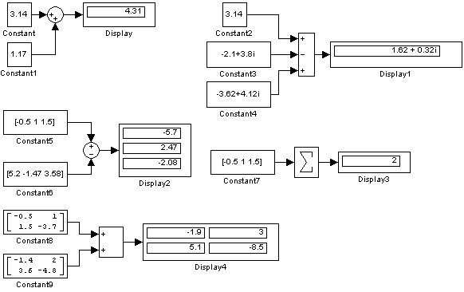
Рисунок 2.2. – Примеры использования блока суммы

– Интегрирующий блок Integrator
Находится в библиотеке Continuous (аналоговые блоки).
Выполняет интегрирование входного сигнала.
Параметры:
- External reset – внешний сброс. Тип внешнего управляющего сигнала, обеспечивающего сброс интегратора к начальному состоянию. Выбирается из списка:
- none – нет (сброс не выполняется),
- rising – нарастающий сигнал (передний фронт сигнала),
- falling – спадающий сигнал (задний фронт сигнала),
- either – нарастающий либо спадающий сигнал,
- level – не нулевой сигнал (сброс выполняется, если сигнал на управляющем входе становится не равным нулю);
В том случае, если выбран какой-либо (но не none), тип управляющего сигнала, то на изображении блока появляется дополнительный управляющий вход. Рядом с дополнительным входом будет показано условное обозначение управляющего сигнала.
- Initial condition source – источник начального значения выходного сигнала. Выбирается из списка:
- internal – внутренний
- external – внешний. В этом случае на изображении блока появляется дополнительный вход, обозначенный x0, на который необходимо подать сигнал, задающий начальное значение выходного сигнала интегратора.
- Initial condition – начальное условие. Установка начального значения выходного сигнала интегратора. Параметр доступен, если выбран внутренний источник начального значения выходного сигнала.
- Limit output (флажок) – использование ограничения выходного сигнала.
- Upper saturation limit – верхний уровень ограничения выходного сигнала. Может быть задан как числом, так и символьной последовательностью inf, то есть $+∞$.
- Lower saturation limit – нижний уровень ограничения выходного сигнала. Может быть задан как числом, так и символьной последовательностью inf, то есть $−∞$.
- Show saturation port – управляет отображением порта, выводящего сигнал, свидетельствующий о выходе интегратора на ограничение. Выходной сигнал данного порта может принимать следующие значения:
- Ноль, если интегратор не находится на ограничении.
- +1, если выходной сигнал интегратора достиг верхнего ограничивающего предела.
- -1, если выходной сигнал интегратора достиг нижнего ограничивающего предела.
- Show state port (флажок) – отобразить/скрыть порт состояния блока. Данный порт используется в том случае, если выходной сигнал интегратора требуется подать в качестве сигнала обратной связи этого же интегратора. На пример, при установке начальных условий через внешний порт или при сбросе интегратора через порт сброса. Выходной сигнал с этого порта может использоваться также для организации взаимодействия с управляемой подсистемой.
- Absolute tolerance – абсолютная погрешность.
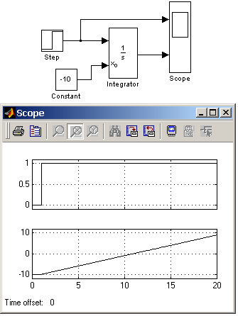
На рисунке 2.3 приведен пример интегрирования ступенчатого сигнала с установкой начального значения выходного сигнала.
Рисунок 2.3. – Пример интегрирования ступенчатого сигнала с установкой начального значения выходного сигнала

– Блок вычисления производной Derivative
Выполняет численное дифференцирование входного сигнала.
Значение входного сигнала блока до начала расчета считается равным нулю. Начальное значение выходного сигнала также полагается равным нулю.
Точность вычисления производной существенно зависит от величины установленного шага расчета. Выбор меньшего шага расчета улучшает точность вычисления производной.
На рисунке 2.4 показан пример использования дифференцирующего блока для вычисления производной прямоугольного сигнала. В рассматриваемом примере, для повышения наглядности, шаг расчета выбран достаточно большим.
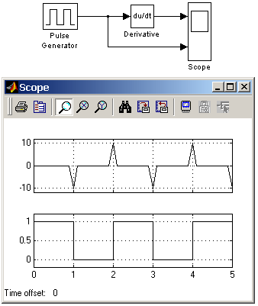
Рисунок 2.4. – Пример использования дифференцирующего блока для вычисления производной прямоугольного сигнала

– Блок Memory
Выполняет задержку входного сигнала на один временной такт.
- Initial condition – начальное значение выходного сигнала.
- Inherit sample time (флажок) – наследовать шаг модельного времени. Если этот флажок установлен, то блок Memory использует шаг модельного времени (Sample time) такой же, как и в предшествующем блоке.
На рисунке 2.5 показан пример использования блока Memory для задержки дискретного сигнала на один временной такт.
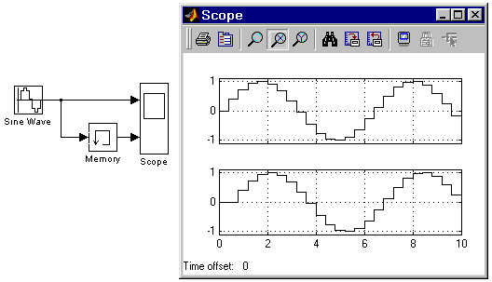
Рисунок 2.5. – Пример использования блока Memory для задержки дискретного сигнала на один временной такт

– Блоки задержки сигнала
- Transport Delay
Обеспечивает задержку входного сигнала на заданное время.
Параметры:
Time Delay – время задержки сигнала (не отрицательное значение).
Initial input – начальное значение выходного сигнала.
Buffer size – размер памяти, выделяемой для хранения задержанного сигнала. Задается в байтах числом, кратным 8 (по умолчанию 1024).
Pade order (for linearization) – порядок ряда Паде, используемого при аппроксимации выходного сигнала. Задается целым положительным числом.
При выполнении моделирования значение сигнала и соответствующее ему модельное время сохраняются во внутреннем буфере блока Transport Delay. По истечении времени задержки значение сигнала, извлекается из буфера и передается на выход блока. В том случае, если шаги модельного времени не совпадают со значениями моментов времени для записанного в буфер сигнала, блок Transport Delay выполняет аппроксимацию выходного сигнала.
- Variable Transport Delay
Выполняет задержку входного сигнала, заданную величиной сигнала управления.
Параметры:
Maximum delay – максимальное значение времени задержки сигнала (не отрицательное значение).
Initial input – начальное значение выходного сигнала.
Buffer size – размер памяти, выделяемой для хранения задержанного сигнала. Задается в байтах числом, кратным 8 (по умолчанию 1024).
Pade order (for linearization) – порядок ряда Паде, используемого при аппроксимации выходного сигнала. Задается целым положительным числом.
Блок управляемой задержки Variable Transport Delay работает аналогично блоку постоянной задержки сигнала Transport Delay.
В том случае, если значение управляющего сигнала задающего величину задержки превышает значение, заданное параметром Maximum delay, то задержка выполняется на величину Maximum delay.
2.2. Задание
Построить модель дифференциального уравнения (или системы) согласно варианту. Провести тестирование полученной модели и получить решения данного дифференциального уравнения (или системы).
Исходные данные приведены в таблице 2.1. Здесь N – номер варианта. Для группы А: N – 1…30, для группы Б: N – 31…60.

Таблица 2.1. – Общий вид уравнений

N mod 3 | Уравнение или система уравнений
0 | $$fy^{''}+a(t)y^{'}+b(t)y=c(t)$$
1 | $$\begin{aligned}\left\{gy^{'}+\text{hy}+\text{fx}=d(t) | \right.\end{aligned}$$
2 | $${\text{fy}}^{g}+a(t)y^{'}+b(t)y=c(t)$$

Под коэффициентами, зависящими от времени, будут подразумеваться каналы сигналов модели источника лабораторной рабоы №2.
Вид коэффициента $a(t)$: N mod К_{кан} (К_{кан} взять с предыдущей лабораторной работы);
вид коэффициента $b(t)$: (N +1) mod К_{кан};
вид коэффициента $c(t)$: (N +2) mod К_{кан};
вид коэффициента $d(t)$: (N +3) mod К_{кан};
вид коэффициента $e(t)$: (N +4) mod К_{кан};
вид коэффициента $f$: $f$ = ((N ) mod 4) + 1;
вид коэффициента $g$: $g$ = ((N +1) mod 4) +1;
вид коэффициента $h$: $h$ = ((N +2) mod 4) +1.

2.3 Порядок выполнения работы
- Рассчитать по формулам требуемые условия согласно выданному варианту.
- Запустить SIMULINK.
- Построить модель дифференциального уравнения, взяв.
- Оформить источник сигналов в виде подсистемы Subsystem с заданным количеством выходов.
- Создать собственную библиотеку с названием, состоящим из фамилии и номера варианта, и внести в нее созданный блок подсистемы.
- Провести тестирование полученной модели. Осуществить экспериментальные запуски и проанализировать полученные результаты.

2.4 Пример выполнения работы
2.4.1 Вычисление варианта
Вариант- 29. К_{кан} = 5.
Уравнение вида (29 mod 3 = 2) : ${\text{fy}}^{g}+a(t)y^{'}+b(t)y=c(t)$.
Коэффициенты:
$a(t)$: 29 mod 5 = 4 => $a(t)$ – 5-й канал;
$b(t)$: 30 mod 5 = 0 => $a(t)$ – 1-й канал;
$c(t)$: 31 mod 5 = 1 => $a(t)$ – 2-й канал;
$f$ = (29 mod 4) +1 = 2;
$g$ = (30 mod 4) +1 = 3.
Получим уравнение вида$2y^{3}+a(t)y^{'}+b(t)y=c(t)$, $y^{'}=\frac{c(t)−2y^{3}−b(t)y}{a(t)}$, где
$a(t)$ – 5-й канал: 1-й диапазон - генератор ступенчатого сигнала, 2-й диапазон - источник импульсного сигнала;
$b(t)$ – 1-й канал: 1-й диапазон - $3⋅{\text{ctg}}^{4}(t)$, 2-й диапазон - генератор белого шума;
$c(t)$ – 2-й канал: 1-й диапазон – источник случайного сигнала с нормальным распределением, 2-й диапазон – источник случайного сигнала с равномерным распределением .

2.4.2 Построение модели
- Откроем MATLAB.
- Запустим SIMULINK
- Построим модель дифференциального уравнения. Общий вид модели представлен на рисунке 2.6.

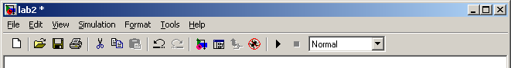
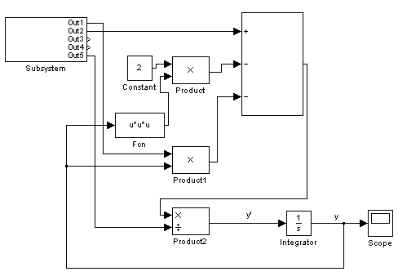
Рисунок 2.6 – Общий вид модели уравнения

2.4.3 Тестирование модели и получение результатов моделирования
1. Запустить модель. Если в процессе моделирования появляется ошибка вида, представленного на рисунке 2.7, то это означает, что происходит попытка деления на 0, либо интегратор пытается интегрировать бесконечную величину. В этом случае допускается изменение начальных условий с целью предотвращения деления на 0 либо получения $y^{'}(t)=∞$. Провести визуальное тестирование с помощью осциллографа Scope (рисунок 2.8).

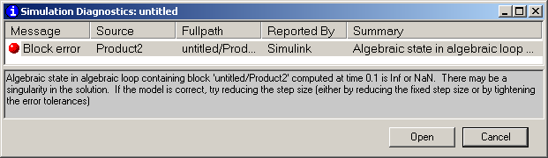

Рисунок 2.7 – Общий вид ошибки моделирования

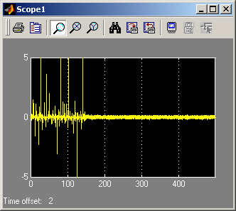

Рисунок 2.8 – Общий вид результата моделирования

Сделать выводы по лабораторной работе, оформить и сдать отчет преподавателю.

2.5 Контрольные вопросы
1. Основные функциональные возможности блока задания функции Fcn.
2. Способы подключения библиотеки функции MATLAB Fcn .
3. Основные возможности блоков выполнения арифметических функций.
4. Способы использования интегрирующего и дифференцирующего блоков.

2.6 Список рекомендованной литературы
- Советов Б.Я. Моделирование систем. М.: Выс. школа. 1978. – 206 с.
- Дьяконов В. Matlab 6/6.1/6.5 Simulink 4/5. Основы применения. М: Сокон – Пресс. 2004. – 768 с.
- Бенькович Е., Колёсов Ю., Сениченков Ю. Практическое моделирование динамических систем. СПб.: БХВ. 2002. – 464 с.
- Алексеев В. Физическое и математическое моделирование экосистем. СПб.:Корона-принт, 1992.
- Гультяев А. Имитационное моделирование в среде Windows. СПб.1992. – 287 с.
- Дьяков В. Matlab /учебный курс. СПб.: Питер. 2001. – 553 с.
- Потемкин В.Г. Matlab 5.x. Система инженерных и научных расчётов, т. 1, 2. М.: Диалог-МИФИ. 1999.
Лабораторная работа № 3

Численное моделирование систем, характеризующихся сложным поведением

Цель работы: используя инструменты моделирования пакета Stateflow, построить имитационную модель системы, характеризующейся сложным поведением и провести вычислительные эксперименты.

3.1 Общие положения и описание пакета Stateflow
Stateflow – инструмент для численного моделирования систем, характеризующихся сложным поведением. К числу таких систем относятся гибридные системы. Примерами гибридных систем могут служить системы управления, используемые в промышленности (автоматизированные технологические процессы), в быту (сложные бытовые приборы), в военной области (высокотехнологичные виды вооружений), в сфере космонавтики, транспорта и связи. Все эти системы состоят из аналоговых и дискретных компонентов. Поэтому гибридные системы – это системы со сложным взаимодействием дискретной и непрерывной динамики. Они характеризуются не только непрерывным изменением состояния системы, но и скачкообразными вариациями в соответствии с логикой работы управляющей подсистемы, роль которой, как правило, выполняет то или иное вычислительное устройство (конечный автомат).
В том случае, когда логика работы управляющей подсистемы является жесткой, а внешние условия относительно стабильны, говорят о трансформационных системах. Для таких систем фазы получения информации, её обработки и выдачи выходных сигналов четко разграничены. На момент обращения к системе все входные сигналы определены. Сигналы на выходах образуются после некоторого периода вычислений. Вычисления производятся по некоторому алгоритму, трансформирующему (преобразующему) входной набор данных в выходной.
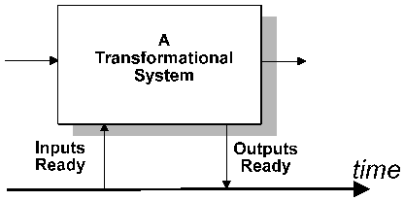
Рисунок 3.1. – Трансформационная система

В противоположном случае систему относят к классу управляемых событиями или реактивных систем. Реактивная - это такая динамическая система, которая воспринимает внешние дискретные воздействия и отвечает своими реакциями на эти воздействия. Причем реакции системы различны и сами зависят как от воздействий, так и от состояния, в котором система находится. Основное отличие реактивных систем от трансформационных – в принципиальной непредсказуемости моментов поступления тех или иных воздействий. Эта непредсказуемость – следствие изменчивости условий, в которых такие системы работают.
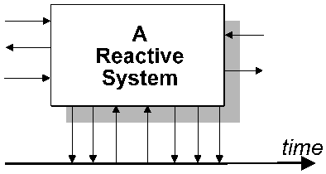
Рисунок 3.2 – Реактивная система

Пример простой реактивной системы – контроллер светофора, управляемого пешеходами. Его входы никогда не приобретут законченного вида – сигналы на них поступают постоянно и в неизвестной заранее последовательности.
Последние десятилетия характеризуются повсеместным распространением реактивных систем. Количество таких систем в мире превышает по некоторым оценкам число 10¹⁰ . Не удивительно, что в соответствии с изменением окружающего нас мира меняются и подходы к его анализу. Моделирование физики технологических процессов (непрерывная составляющая поведения системы) дополняется моделированием логики работы управляющих ими устройств (дискретная компонента). Математический аппарат описания в данном случае – это система уравнений, но не дифференциальных, а дифференциально-алгебраическо-логических, для которых отсутствует стройная теория и единый подход. Так же обстоит дело и с наглядностью. Визуализация протекания физических процессов обеспечивалась графиками изменения во времени тех или иных величин. Попытка такого графического представления процессов в реактивных системах может закончиться неудачно. Основными причинами этого являются многократное возрастание количества отображаемых величин и отсутствие на графиках информации о причинно-следственных связях между изменяющимися переменными состояния.
В настоящее время для моделирования дискретной динамики реактивных систем широко используется предложенный Д. Харелом визуальный формализм – Statechart (диаграммы состояний и переходов). Основные неграфические компоненты таких диаграмм – это событие и действие, основные графические компоненты – состояние и переход.
Событие – нечто, происходящее вне рассматриваемой системы, возможно требуя некоторых ответных действий. События могут быть вызваны поступлением некоторых данных или некоторых задающих сигналов со стороны человека или некоторой другой части системы. События считаются мгновенными (для выбранного уровня абстрагирования).
Действия – это реакции моделируемой системы на события. Подобно событиям, действия принято считать мгновенными.
Состояние – условия, в которых моделируемая система пребывает некоторое время, в течение которого она ведет себя одинаковым образом. В диаграмме переходов состояния представлены прямоугольными полями со скругленными углами.
Переход – изменение состояния, обычно вызываемое некоторым значительным событием. Как правило, состояние соответствует промежутку времени между двумя такими событиями. Переходы показываются в диаграммах переходов линиями со стрелками, указывающими направление перехода.
Каждому переходу могут быть сопоставлены условия, при выполнении которых переход осуществляется.
С каждым переходом и каждым состоянием могут быть соотнесены некоторые действия. Действия могут дополнительно обозначаться как действия, выполняемые однократно при входе в состояние; действия, выполняемые многократно внутри некоторого состояния; действия, выполняемые однократно при выходе из состояния.
Для предотвращения эффекта возрастания сложности при моделировании больших систем были предложены дальнейшие усовершенствования. Наряду с состояниями теперь могут использоваться гиперсостояния (суперсостояния), объединяющие несколько состояний, имеющих идентичную реакцию на одно и то же событие. При этом вместо изображения таких переходов в некоторое состояние из всех состояний, охватываемых гиперсостоянием, изображается только один переход из гиперсостояния в указанное состояние (обобщение переходов). Гиперсостояния теоретически могут иметь произвольную глубину вложения. Переходы из гиперсостояния связаны со всеми уровнями вложения. Гиперсостояния могут объединять ИЛИ-состояния (последовательные состояния) и И-состояния (параллельные состояния). В первом случае, перейдя в гиперсостояние, система может находиться только в одном из состояний. Во втором случае система, перейдя в гиперсостояние, будет пребывать одновременно в нескольких состояниях.
Диаграммы состояний и переходов в настоящее время широко используются для моделировании сложных систем. Достаточно упомянуть унифицированный язык моделирования (Unified Modeling Language (UML)), одним из элементов которого являются диаграммы состояний и язык "Графсет", который используются при программировании логических контроллеров систем автоматизации.
Существенно повышает степень наглядности модели использование имитации, отображающей изменения в системе, сопровождающиеся переходами от одного состояния к другому. Построение таких имитационных моделей возможно с использованием программ Stateflow и Simulink, входящих в состав пакета MATLAB. MATLAB обеспечивает доступ к различным типам данных, высокоуровневому программированию и инструментальным средствам визуализации. Simulink поддерживает проектирование непрерывных и дискретных динамических систем в графической среде (в виде блок-схем). Stateflow -диаграммы, использующие визуальный формализм Д. Харела, включаются в Simulink – модели, чтобы обеспечить возможность моделирования процессов, управляемых событиями. Stateflow обеспечивает ясное описание поведения сложных систем, используя диаграммы состояний и переходов.
Комбинация MATLAB-Simulink-Stateflow является мощным универсальным инструментом моделирования реактивных систем. Дополнительная возможность следить в режиме реального времени за процессом выполнения диаграммы путем включения режима анимации делает процесс моделирования реактивных систем по-настоящему наглядным.
Stateflow – мощный графический инструмент проектирования и моделирования комплексных систем локального управления и супервизорного логического контроля. Используя Stateflow, можно:
- Визуально моделировать комплексные реактивные системы.
- Проектировать детерминированные системы супервизорного управления.
- Легко изменять проект, оценивать результаты изменений и исследовать поведение системы на любой стадии проекта.
- Автоматически генерировать программный код (целочисленный или с плавающей точкой) непосредственно по проекту (для этого требуется Stateflow Coder).
- Пользоваться преимуществами интегрирования со средами MATLAB и Simulink в процессе моделирования и анализа систем.
Stateflow позволяет использовать диаграммы потоков (flow diagram) и диаграммы состояний и переходов (state transition) в одной диаграмме Stateflow. Система обозначений диаграммы потоков – логика, представленная без использования состояний. В некоторых случаях диаграммы потоков ближе логике системы, что позволяет избежать использования ненужных состояний. Система обозначений диаграммы потоков – эффективный способ представить общую структуру программного кода как конструкцию в виде условных операторов и циклов.
Stateflow также обеспечивает ясное, краткое описание поведения комплексных систем, используя теорию конечных автоматов, диаграммы потоков и диаграммы переходов состояний. Stateflow делает описание системы (спецификацию) и проект ближе друг другу. Создавать проекты, рассматривая различные сценарии и выполняя итерации, намного проще, если при моделировании поведения системы используется Stateflow.
В настоящее время фирмой MathWorks разработана уже пятая версия программы Stateflow. Для работы Stateflow 5 требует, чтобы были установлены следующие программные продукты:
- MATLAB® 6.5 (Release13);
- Simulink® 5;
- C или C++ compiler для генерации кода по Stateflow-диаграмме;
- Real-Time Workshop® Version 5 (Release 13) для генерации кода Simulink-элементов Stateflow-модели.
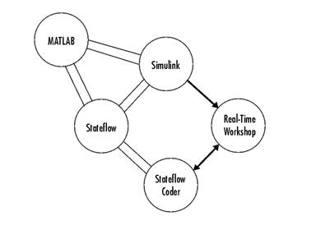
Рисунок 3.3. – Программная среда Stateflow

Stateflow состоит из следующих компонентов:
- Stateflow graphics editor – графический редактор;
- Stateflow Explorer – проводник;
- Stateflow Coder -генератор объектного кода;
- Stateflow Debugger – отладчик;
- Stateflow Dynamic Checker – динамическое проверочное устройство. Во время выполнения задачи обеспечивает проверку таких условий, как зацикливание и нарушение диапазона данных.

3.2. Задание
1. Прогноз погоды [1].
2. Экспертная система для контроля работы магнитофона [1,2].
3. Поиск полезных ископаемых [1].
4. Самодиагностика заболеваний пациентов в случае неопасных заболеваний [1].
5. Поиск неисправностей холодильника.
6. Система штормового предупреждения.
7. Диагностика дефектов пошива верхней одежды.
8. Экспертная система финансового планирования (рационального обращения со своими деньгами) [3] .
9. Экспертная система в области торговли (оценка возможности заключения торговой сделки в зависимости от особенностей характеров продавца и покупателя) [3].
10. Экспертная система оценки потенциальных способностей ученика к овладению иностранными языками [3].
11. Консультативная система по применению лекарств в случае заболевания человека.
12. Диагностика неисправности швейной машины.
13. Экспертная система для идентификации животных [4].
14. Идентификация произведений живописи, учитывая данные о стиле, используемых материалов и т.п.
15. Построение интеллектуальной обучающей системы (математика или программирование).
16. Помощь в выборе тактики и способа при тушении пожара.
17. Идентификация растений (можно принять во внимание высоту, цвет, характер произрастания и т.п.).
18. Система обучения управлению автомобилем и правил дорожного движения.
19. Поиск неисправностей легкового автомобиля.
20. Экспертная система для предсказания результатов футбольных матчей [2].
21. Выдача рекомендаций пассажиру по использованию городского транспорта.
22. Прогнозирование подверженности человека к нервному стрессу [5].
23. Диагностика неисправностей ПЭВМ.
24. Прогнозирование спроса покупателей.
25. Экспертная система для кредитных операций [6, гл. 21].

3.3 Порядок выполнения работы
- Используя выданное преподавателем задание, построить объектную модель системы в виде взаимосвязанных состояний, переходов и событий.
- Применяя инструменты Stateflow, построить модель системы из взаимосвязанных состояний и переходов в виде блока Chart.
- Открыв проводник Stateflow Explorer, задать необходимые данные и определить события.
- Используя инструменты Simulink, построить систему в виде иерархической системы с использованием блоков Simulink блока Chart.
- Провести тестирование подсистем и модели в целом и осуществить вычислительные эксперименты. Привести структуры подсистем и модели, показать работающую модель на компьютере, выполнить анализ численных результатов и сделать выводы.

3.3.1 Пример №1 выполнения задания
Задание. На Земле погода бывает всего трех типов: дождь, солнечно или снег. Если сегодня солнечный день, то завтра будет дождь или снег с одинаковой вероятностью. Если сегодня-дождь (или снег), то половина шансов за то, что такая же погода будет завтра. Если же происходит изменение, то только в половине случаев оно приводит к солнечному дню.
Решение. Образуем эргодическую цепь Маркова с тремя состояниями rain, sunny и snow для дождя, солнца и снега соответственно. Ее моделью будет Stateflow-диаграмма.
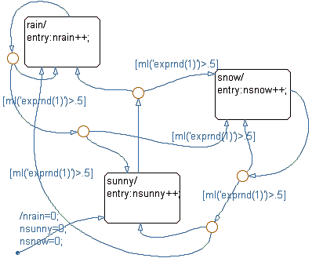
Рисунок 3.4. – Stateflow-диаграмма определения погоды

Начальное состояние – sunny, о чем свидетельствует наличие графического объекта переход по умолчанию (Default transition) к состоянию sunny. Этот переход сопровождается действием перехода (Transition action) / nrain=0; nsunny=0; nsnow=0. Это действие устанавливает в ноль счетчики количества дождливых, солнечных дней и дней, когда идет снег.
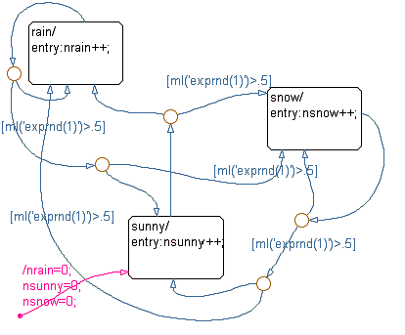
Рисунок 3.5. – Начало работы Stateflow-диаграмма определения погоды

Заметим, что в данном случае это действие является избыточным, так как начальные значения этих переменных равны нулю по умолчанию. В этом нетрудно убедиться, открыв проводник Stateflow Explorer и просмотрев графу InitVal.

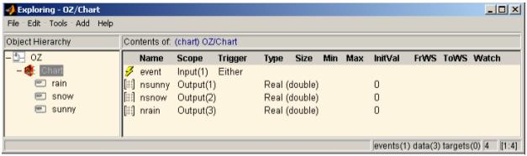

Рисунок 3.6. – Окно проводника Stateflow Explorer

При входе в это состояние выполняется действие nsunny++, т.е. количество солнечных дней увеличивается на единицу.
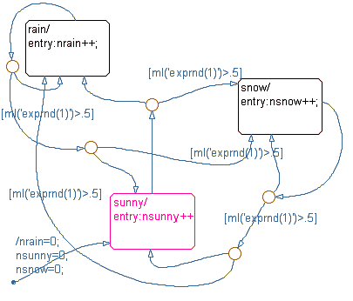
Рисунок 3.7. – Работа Stateflow-диаграмма определения погоды, в частности увеличение количества солнечных дней на единицу

Следующее событие event (смена суток организована в модели при помощи генератора прямоугольных импульсов Pulse Generator) переводит диаграмму в соединяемое подключение Connective Junction , откуда с вероятностью 0,5 диаграмма переходит в состояние snow и с вероятностью 0,5 – в состояние rain. Вероятностный переход основан на использовании условия ml('exprnd(1)')>.5 (вызов MATLAB-функции exprnd(1), т.е. генерация случайного числа из диапазона (0,1) и сравнение этого числа с числом 0.5). Остальные переходы организованы аналогичным образом в соответствие с логикой, описанной в задаче. Результат работы модели на протяжении 10 лет модельного времени, как это следует из рисунка, дал 728 солнечных, 1514 снежных и 1408 дождливых дней. Аналитическое решение дает вероятность для солнечной погоды 1/5, а для снега и дождя - 2/5.

    - Пример №2 выполнения задания
Задание. Фирма «Леда» занимается торговой деятельностью. Сделки заключаются между продавцом и покупателем. Возможность заключения сделки характеризуется только четырьмя состояниями: малая вероятность, средняя вероятность, большая вероятность и сделка будет заключена. Если финансовое состояние покупателя > 0,5 и сговорчивость продавца > 0,5 и знание языка > 0,5 то сделка будет заключена. Если финансовое состояние покупателя > 0,5 и сговорчивость продавца > 0,5 а знание языка < 0,5 то будет большая вероятность заключения сделки. Если финансовое состояние покупателя > 0,5 и сговорчивость продавца < 0,5 то будет большая вероятность заключения сделки. Если финансовое состояние покупателя < 0,5 и сговорчивость продавца > 0,5 то будет средняя вероятность заключения сделки. Если финансовое состояние покупателя < 0,5 и сговорчивость продавца > 0,5 а знание языка > 0,5 то будет средняя вероятность заключения сделки. Если финансовое состояние покупателя < 0,5 и сговорчивость продавца < 0,5 и знание языка < 0,5 то будет малая вероятность заключения сделки.
Решение. Создаём дерево с четырьмя состояниями malver, sredver, bolver, zakl для малая вероятность, средняя вероятность, большая вероятность и сделка будет заключена соответственно. Ее моделью будет Stateflow-диаграмма.

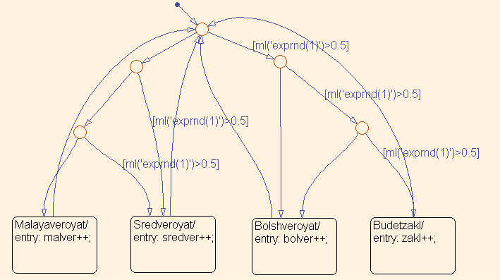
Рисунок 3.8. – Модель с четырьмя состояниями, реализованная средствами Stateflow

В начальном состоянии все счетчики количества вероятностей равны нулю. Далее при входе в какое-либо состояние его счетчик инкриминируется (bolver++).
Все начальные значения переменных устанавливаются в Stateflow Explorer. Так же там устанавливается, какие значения переменных должны отобразиться в Simulink.

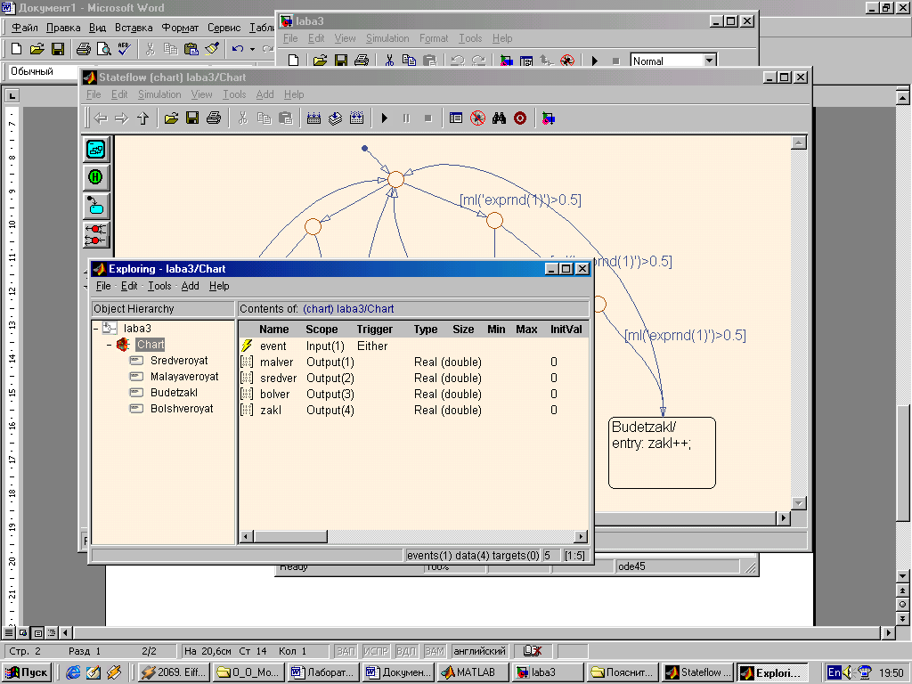
Рисунок 3.9. – Окно установки начальных значений переменных в Stateflow

Смена сделок организована в модели при помощи генератора прямоугольных импульсов Pulse Generator. Вывод значений производится в окне Display. Конечная модель в Simulink выглядит так.

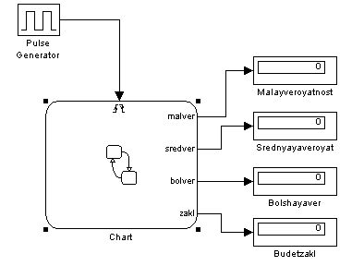
Рисунок 3.10. – Внешний вид свернутой модели в Simulink

3.5 Список рекомендованной литературы
- Нейлор К. Как построить свою экспертную систему.
- Левин Р. и др. Практическое введение в технологию искусственного интеллекта.
- Братко И. Программирование на языке Пролог для искусственного интеллекта.
- Газета «Вечерний Донецк», №136 от 11.08.93.
- Стерлинг Л., Шапиро Э. Искусство программирования на языке Пролог. – М.: Мир, 1990. –235 с.
- Дьяконов В. Matlab 6/6.1/6.5 Simulink 4/5. Основы применения. М: Сокон – Пресс. 2004. – 768с.
- Черных И.В. Simulink: Инструмент моделирования динамических систем, http://www.matlab.ru/simulink/book1/index.asp.
- "Stateflow 5. Руководство пользователя". http://matlab.exponenta.ru/stateflow/book1 /index.php.
- Материалы консультационного цетра Matlab. http://matlab.exponenta.ru/stateflow/ default.php.
Лабораторная работа №4

Построение сложных систем моделирования термодинамических процессов

4.1 Описание экономической системы терморегулирования температуры в помещении

Система терморегулирования температуры в помещении состоит из следующих базовых блоков:
- блок, с помощью которого пользователь может задать минимальный и максимальный пороги температуры в помещении (например, 20 и 25 oC). Данный блок представляет собой подсистему, включающую две константы. Значения констант задает пользователь;
- блок генератора для эмуляции изменения температуры окружающей среды. Данный блок представляет собой генератор сложного сигнала, который описывает процесс изменения температуры окружающей среды по некоторому закону в течение всего времени моделирования (см. далее);
- блок, предназначенный для эмуляции процесса работы калорифера, или другого прибора, предназначенного для нагревания воздуха в помещении. Калорифер включается в тот момент, когда текущая температура в помещении становится меньше минимального порога температуры в помещении и выключается в тот момент, когда текущая температура достигает максимального уровня. На начальном этапе калорифер можно представить в виде подсистемы, которая имеет один вход и два выхода. На вход, который в дальнейшем будем называть управляющим, задается логическое значение (обычно в виде 0/1), которое управляет работой калорифера (включен или нет). На одном из выходов формируется текущая температура калорифера. Следует отметить, что текущая температура калорифера и текущая температура в помещении не совпадают; текущая температура калорифера лишь является одним из базовых условий изменения температуры в помещении. На втором выходе формируется количество потребленной электроэнергии за 1 интервал времени моделирования. Процесс работы калорифера детальнее будет рассмотрен ниже;
- блок, описывающий процесс рассеивания тепла в помещении. Представляет собой подсистему, имеющую 2 входа и 1 выход. На один из входов подсистемы задается текущая температура окружающей среды, на второй – текущая температура калорифера. На выходе подсистемы формируется текущая температура в помещении.
- блок кредитования, который имеет один вход и один выход. Этот блок рассчитывает текущую стоимость потребленной электроэнергии, сравнивает с максимальной стоимостью обогрева и выдает управляющий сигнал, разрешающий или запрещающий работу калорифера.
Таким образом, состояние калорифера (прибор включен или выключен) определяется на основании двух управляющих сигналов:
- с одной стороны, системой кредитования, которая может запретить работу калорифера, даже если температура в помещении станет ниже минимальной, в том случае, если у пользователя больше нет средств на оплату отопления;
- с другой стороны, системой, описывающей процесс рассеивания тепла в помещении. Если температура в помещении оптимальна (находится в пределах от минимального значения до максимального значения), то калорифер также не работает.
Все блоки, описанные в системе, являются относительно независимыми: при разработке общей модели можно разработать сначала каждый блок в отдельности, отладить его, и лишь затем выполнить общую коммутацию.
С учетом всего вышесказанного, общая модель экономической системы терморегулирования температуры в помещении имеет вид, представленный на рис. 4.1.
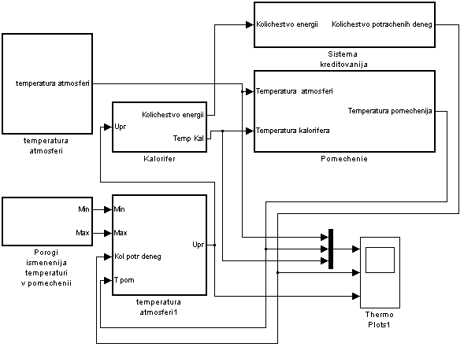

Рисунок 4.1. – Общая модель экономической системы регулирования
температуры в помещении

Далее будут рассмотрены описания работы каждого из отдельно взятых блоков данной системы.

4.1.1 Описание генератора для эмуляции изменения температуры окружающей среды
Как видно из рисунка 4.1, генератор, реализованный в блоке “temperatura atmosferi”, представляется в виде подсистемы, имеющей один выход, на котором, собственно и формируется текущее значение температуры. Генератор имеет следующие внутренние параметры настройки:
- закон изменения температуры окружающей среды. Этот закон может носить как случайный, так и вполне определенный характер. В качестве источника сигнала может выступать генератор случайного или равномерного распределения, генератор белого шума, генератор синусоиды, пилообразного сигнала и т.п. Следует отметить, что скорость изменения температуры окружающей среды должна быть меньше скорости изменения температуры в помещении. При резких скачках температуры окружающей среды воздух в помещении не будет успевать остывать и нагреваться, а это, в свою очередь, приведет к неадекватности поведения модели. Поэтому, если в качестве генератора используется случайное распределение, обычно применяют сглаживание. Самый простой способ сглаживания – осреднение методом скользящего окна. Метод скользящего окна описывается следующей формулой:
$Q_{i}=\frac{\sum_{m=1}^{n}{Q_{i−m}}}{n}$, (4.1)
где: $n$– ширина окна, $Q_{i}$ – выходное сглаженное значение сигнала.
Для того чтобы получить значение сигнала на предыдущем лаге, можно воспользоваться блоком “Unit Delay”, который реализует задержку сигнала на 1 шаг времени моделирования. Попутно следует заметить, что источники нестохастического (неслучайного) происхождения обычно в сглаживании не нуждаются.
- минимальная (Tminos) и максимальная (Tmaxos) температура окружающей среды. Выходное значение генератора должно ограничиваться этими показателями и не выходить за указанные пределы.
Объектно-ориентированную модель генератора необходимо реализовать самостоятельно с учетом закона и указанных ограничений.
На рисунке 4.2 в качестве примера приводятся 2 осциллограммы работы генератора. Первая осциллограмма демонстрирует изменение температуры при Tminos= -15 oC, Tmaxos= +30 oC, закон распределения – равномерный, вторая - при Tminos= -5 oC, Tmaxos= +10 oC, закон распределения – синусоида. На первой осциллограмме желтой линей показан исходный сигнал, розовой линией – осредненный с шагом осреднения $n=5$ и умноженный на передаточный коэффициент.

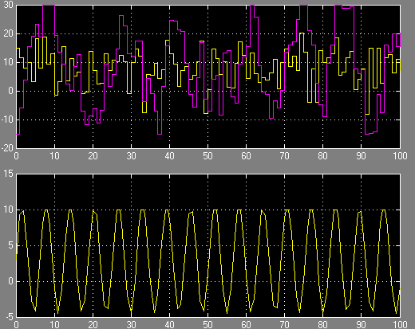

Рисунок 4.2. – Осциллограммы работы генераторов для эмуляции
изменения температуры окружающей среды

4.1.2 Описание принципа работы калорифера
Калорифер на общей модели представляется блоком, имеющим один управляющий вход и два выхода. Если на управляющий вход поступает значение, большее нуля, то калорифер включен. При этом температура калорифера (на рис.1 – “Temp Kal”) должна постепенно нарастать по линейному закону, в зависимости от коэффициента нагревания калорифера Kn, который показывает, на сколько oC нагревается прибор в течение некоторого интервала времени.
На калорифере установлен датчик температуры, который фиксирует максимальную температуру нагрева калорифера Tmax. По достижении температуры Tmax калорифер автоматически отключается (даже если на управляющий вход по-прежнему поступает значение большее нуля). При этом калорифер начинает охлаждаться. Процесс охлаждения также линейный и зависит от коэффициента охлаждения калорифера Ko. По достижению минимальной температуры Tmin калорифер снова включается датчиком (только, если на управляющий вход по-прежнему поступает значение большее нуля). Если на управляющем входе будет значение, равное нулю (что равносильно состоянию калорифер выключен), калорифер должен остывать до температуры в помещении. Температура в помещении Tpom формируется блоком “Pomechenie” (будет рассмотрен далее) и передается в калорифер при помощи блоков “Data Store Read”, “Data Store Write”, “ Data Store Memory”.
На втором выходе блока калорифера формируется значение, равное текущей мощности прибора, если калорифер включен, и нулю, когда выключен.
Работу калорифера наглядно демонстрируют осциллограммы, приведенные на рис. 4.3.

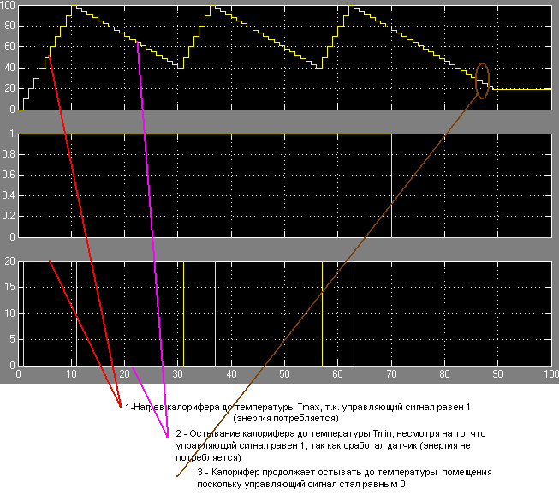
Рисунок 4.3. – Осциллограммы работы калорифера при следующих параметрах: температура помещения Tpom=20, Tmin=40; Tmax=100; Kn=10; Ko=3; мощность
прибора = 20 Вт·мин=0,02 кВт·1/60 ч = 1,2 кВт·ч.

Объектно-ориентированную модель калорифера необходимо реализовать самостоятельно с учетом варианта задания.

4.1.3 Описание системы кредитования
Система кредитования имеет 1 вход и 1 выход. Ее цель – определить, в зависимости от того работает калорифер или нет, количество потраченных денег на обогрев на текущий момент времени. Поэтому, первым действием, которое должна выполнять эта система – подсчет потраченной электроэнергии на текущий момент времени. Второе действие, которое должна выполнить система, – расчет стоимости электроэнергии в грн. Стоимость электроэнергии за 1 кВт·ч составляет 0,25 грн.
Объектно-ориентированную модель системы кредитования необходимо реализовать самостоятельно.

4.1.4 Описание математической модели процесса распространения тепла в помещении
Блок для моделирования процесса распространения тепла в помещении имеет 2 входа и 1 выход. На входы задается текущая температура окружающей среды и температура калорифера, на выходе – температура помещения.
Процесс распространения тепла в помещении описывается простым дифференциальным уравнением первого порядка:
${\text{Tpom}}^{}=\frac{1}{M⋅C}(\text{Tkal}+\frac{1}{\text{Re}q}(\text{Tos}−\text{Tpom})$, (4.2)
где: $\text{Tpom}$– температура в помещении, oС; $\text{Tkal}$ – температура калорифера, oС; $\text{Tos}$- температура окружающей среды oС, $\text{Re}q$=0,001537; $M$=1778; $C$=1005 – передаточные коэффициенты.
Объектно-ориентированную модель процесса распространения тепла в помещении необходимо реализовать самостоятельно.

4.1.5 Описание блока управления калорифером
Блок управления калорифером представляет собой систему, имеющую 4 входа и 1 управляющий выход. В качестве входных сигналов задаются минимальная и максимальная температура помещения, текущая температура в помещении и количество потраченных на отопление денег. Выходной управляющий работой калорифера сигнал формируется так:
- если количество потраченных денег больше или равно запланированному (запланированное значение задается константой в этом блоке), выходной управляющий сигнал равен нулю;
- иначе, если температура в помещении меньше минимальной (Tminpom), выходной управляющий сигнал равен единице, а если температура в помещении больше максимальной (Tmaxpom), выходной управляющий сигнал равен нулю.
Принцип работы системы кредитования демонстрирует рис. 4.4, на верхней осциллограмме которого приведены колебания температуры в помещении, на нижней осциллограмме – вид управляющего сигнала.

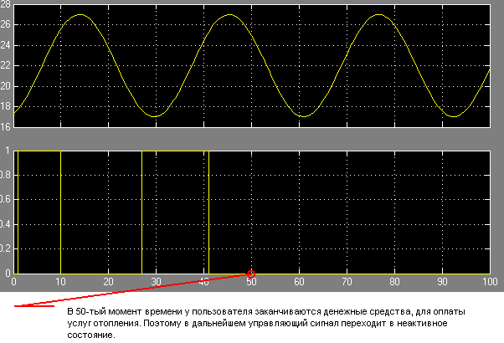

Рисунок 4.4 – Осциллограммы работы блока управления
калорифером при следующих параметрах: Tmaxpom=18, Tminpom=25
Объектно-ориентированную модель блока управления калорифером необходимо реализовать самостоятельно.

4.2 Задание
Реализовать объектно-ориентированную модель системы терморегулирования дома согласно варианту задания. Провести моделирование отопительного сезона (длительность отопительного периода 1 месяц, дискретность моделирования – 1 минута), установив общее время моделирования равным 60*60*24*30. Определить при указанных условиях достаточно (или нет) средств выделяет пользователь на оплату отопления (в отчете в выводах привести среднее количество остаточных средств, если у пользователя хватает денег на оплату всего отопительного сезона или количество дней, на которое хватит денег при указанных условиях). При построении модели учесть:
- цена 1 кВт составляет 0,25 грн.
- в вариантах заданий мощность прибора указана в кВт. Это означает, что за 1 час непрерывной работы прибор потребляет указанное количество энергии. Так как дискретность времени моделирования составляет 1 мин., необходимо перевести мощность прибора в требуемую единицу измерения.

4.3 Содержание отчета
- Титульный лист.
- Задание.
- Модель системы терморегулирования.
- Результаты работы.
- Выводы.

4.4 Список рекомендованной литературы
- Дьяконов В. Matlab 6/6.1/6.5 Simulink 4/5. Основы применения. М: Сокон – Пресс. 2004. – 768 с.
- Черных И.В. Simulink: Инструмент моделирования динамических систем, http://www.matlab.ru/simulink/book1/index.asp.
- "Stateflow 5. Руководство пользователя". http://matlab.exponenta.ru/stateflow/book1 /index.php.
- Материалы консультационного цетра Matlab. http://matlab.exponenta.ru/stateflow/ default.php.

4.5 Варианты заданий

№ | Максимальная температура в помещении, Tmaxpom, oC | Минимальная температура в помещении, Tminpom, oC | Закон, осреднение скользящим окном (+/-), ширина окна | Максимальная температура окружающей среды, Tmaxos, oC | Минимальная температура окружающей среды, Tminos , oC | Температура выключения калорифера, Tmax, oC | Температура включения  калорифера, Tmin, oC | Коэффициент нагревания  калорифера, Kn, oC/мин | Коэффициент охлаждения калорифера, Ko, oC/мин | Мощность калорифера, кВт·ч | Максимальная стоимость  обогрева за период, грн.
1 | 20 | 18 | Sin | 30 | -20 | 100 | 40 | 5 | 0.1 | 1 | 100
2 | 21 | 17 | Р,+,3 | 28 | -18 | 90 | 50 | 10 | 0.5 | 1.2 | 120
3 | 22 | 16 | Cos | 26 | -16 | 80 | 60 | 20 | 1 | 1.5 | 150
4 | 23 | 15 | Н,+,2 | 24 | -14 | 70 | 60 | 5 | 2 | 2 | 140
5 | 24 | 14 | Sin | 22 | -12 | 60 | 40 | 10 | 4 | 2.5 | 200
6 | 25 | 13 | Б,+,5 | 20 | -10 | 50 | 30 | 20 | 5 | 3 | 170
7 | 26 | 14 | Cos | 18 | -8 | 60 | 30 | 5 | 0.1 | 3.5 | 230
8 | 27 | 15 | Р,+,3 | 16 | -6 | 70 | 40 | 10 | 0.5 | 4 | 250
9 | 26 | 16 | Sin | 14 | -4 | 80 | 50 | 20 | 1 | 4.5 | 300
10 | 25 | 17 | Н,+,4 | 12 | -2 | 90 | 60 | 5 | 2 | 5 | 100
11 | 24 | 18 | Cos | 10 | 0 | 100 | 70 | 10 | 4 | 1 | 120
12 | 23 | 19 | Б,+,5 | 12 | 2 | 90 | 80 | 20 | 5 | 1.2 | 150
13 | 22 | 20 | Sin | 14 | 4 | 80 | 40 | 5 | 0.1 | 1.5 | 140
14 | 21 | 19 | Р,+,3 | 16 | 6 | 70 | 40 | 10 | 0.5 | 2 | 200
15 | 20 | 18 | Cos | 18 | 8 | 60 | 40 | 20 | 1 | 2.5 | 170
16 | 21 | 17 | Н,+,2 | 20 | 10 | 50 | 30 | 5 | 2 | 3 | 230
17 | 22 | 16 | Sin | 22 | 12 | 60 | 40 | 10 | 4 | 3.5 | 250
18 | 23 | 15 | Б,+,5 | 24 | 14 | 70 | 60 | 20 | 5 | 4 | 300
19 | 24 | 14 | Cos | 26 | 12 | 80 | 70 | 5 | 0.1 | 4.5 | 100
20 | 25 | 13 | Р,+,3 | 28 | 10 | 90 | 40 | 10 | 0.5 | 5 | 120
21 | 26 | 14 | Sin | 30 | 8 | 100 | 80 | 20 | 1 | 1 | 150
22 | 27 | 15 | Н,+,4 | 28 | 6 | 90 | 50 | 5 | 2 | 1.2 | 140
23 | 26 | 16 | Cos | 26 | 4 | 80 | 60 | 10 | 4 | 1.5 | 200
24 | 25 | 17 | Б,+,5 | 24 | 2 | 70 | 50 | 20 | 5 | 2 | 170
25 | 24 | 18 | Sin | 22 | 0 | 60 | 50 | 5 | 0.1 | 2.5 | 230
26 | 23 | 19 | Р,+,3 | 20 | -2 | 50 | 40 | 10 | 0.5 | 3 | 250
27 | 22 | 18 | Cos | 18 | -4 | 60 | 30 | 20 | 1 | 3.5 | 300
28 | 21 | 17 | Н,+,2 | 16 | -6 | 70 | 40 | 5 | 2 | 4 | 100
29 | 20 | 16 | Sin | 14 | -8 | 80 | 40 | 10 | 4 | 4.5 | 150
30 | 21 | 15 | Б,+,5 | 12 | -10 | 90 | 60 | 20 | 5 | 5 | 200

Примечание: P – равномерное распределение, Н – нормальное распределение, Б – белый шум

